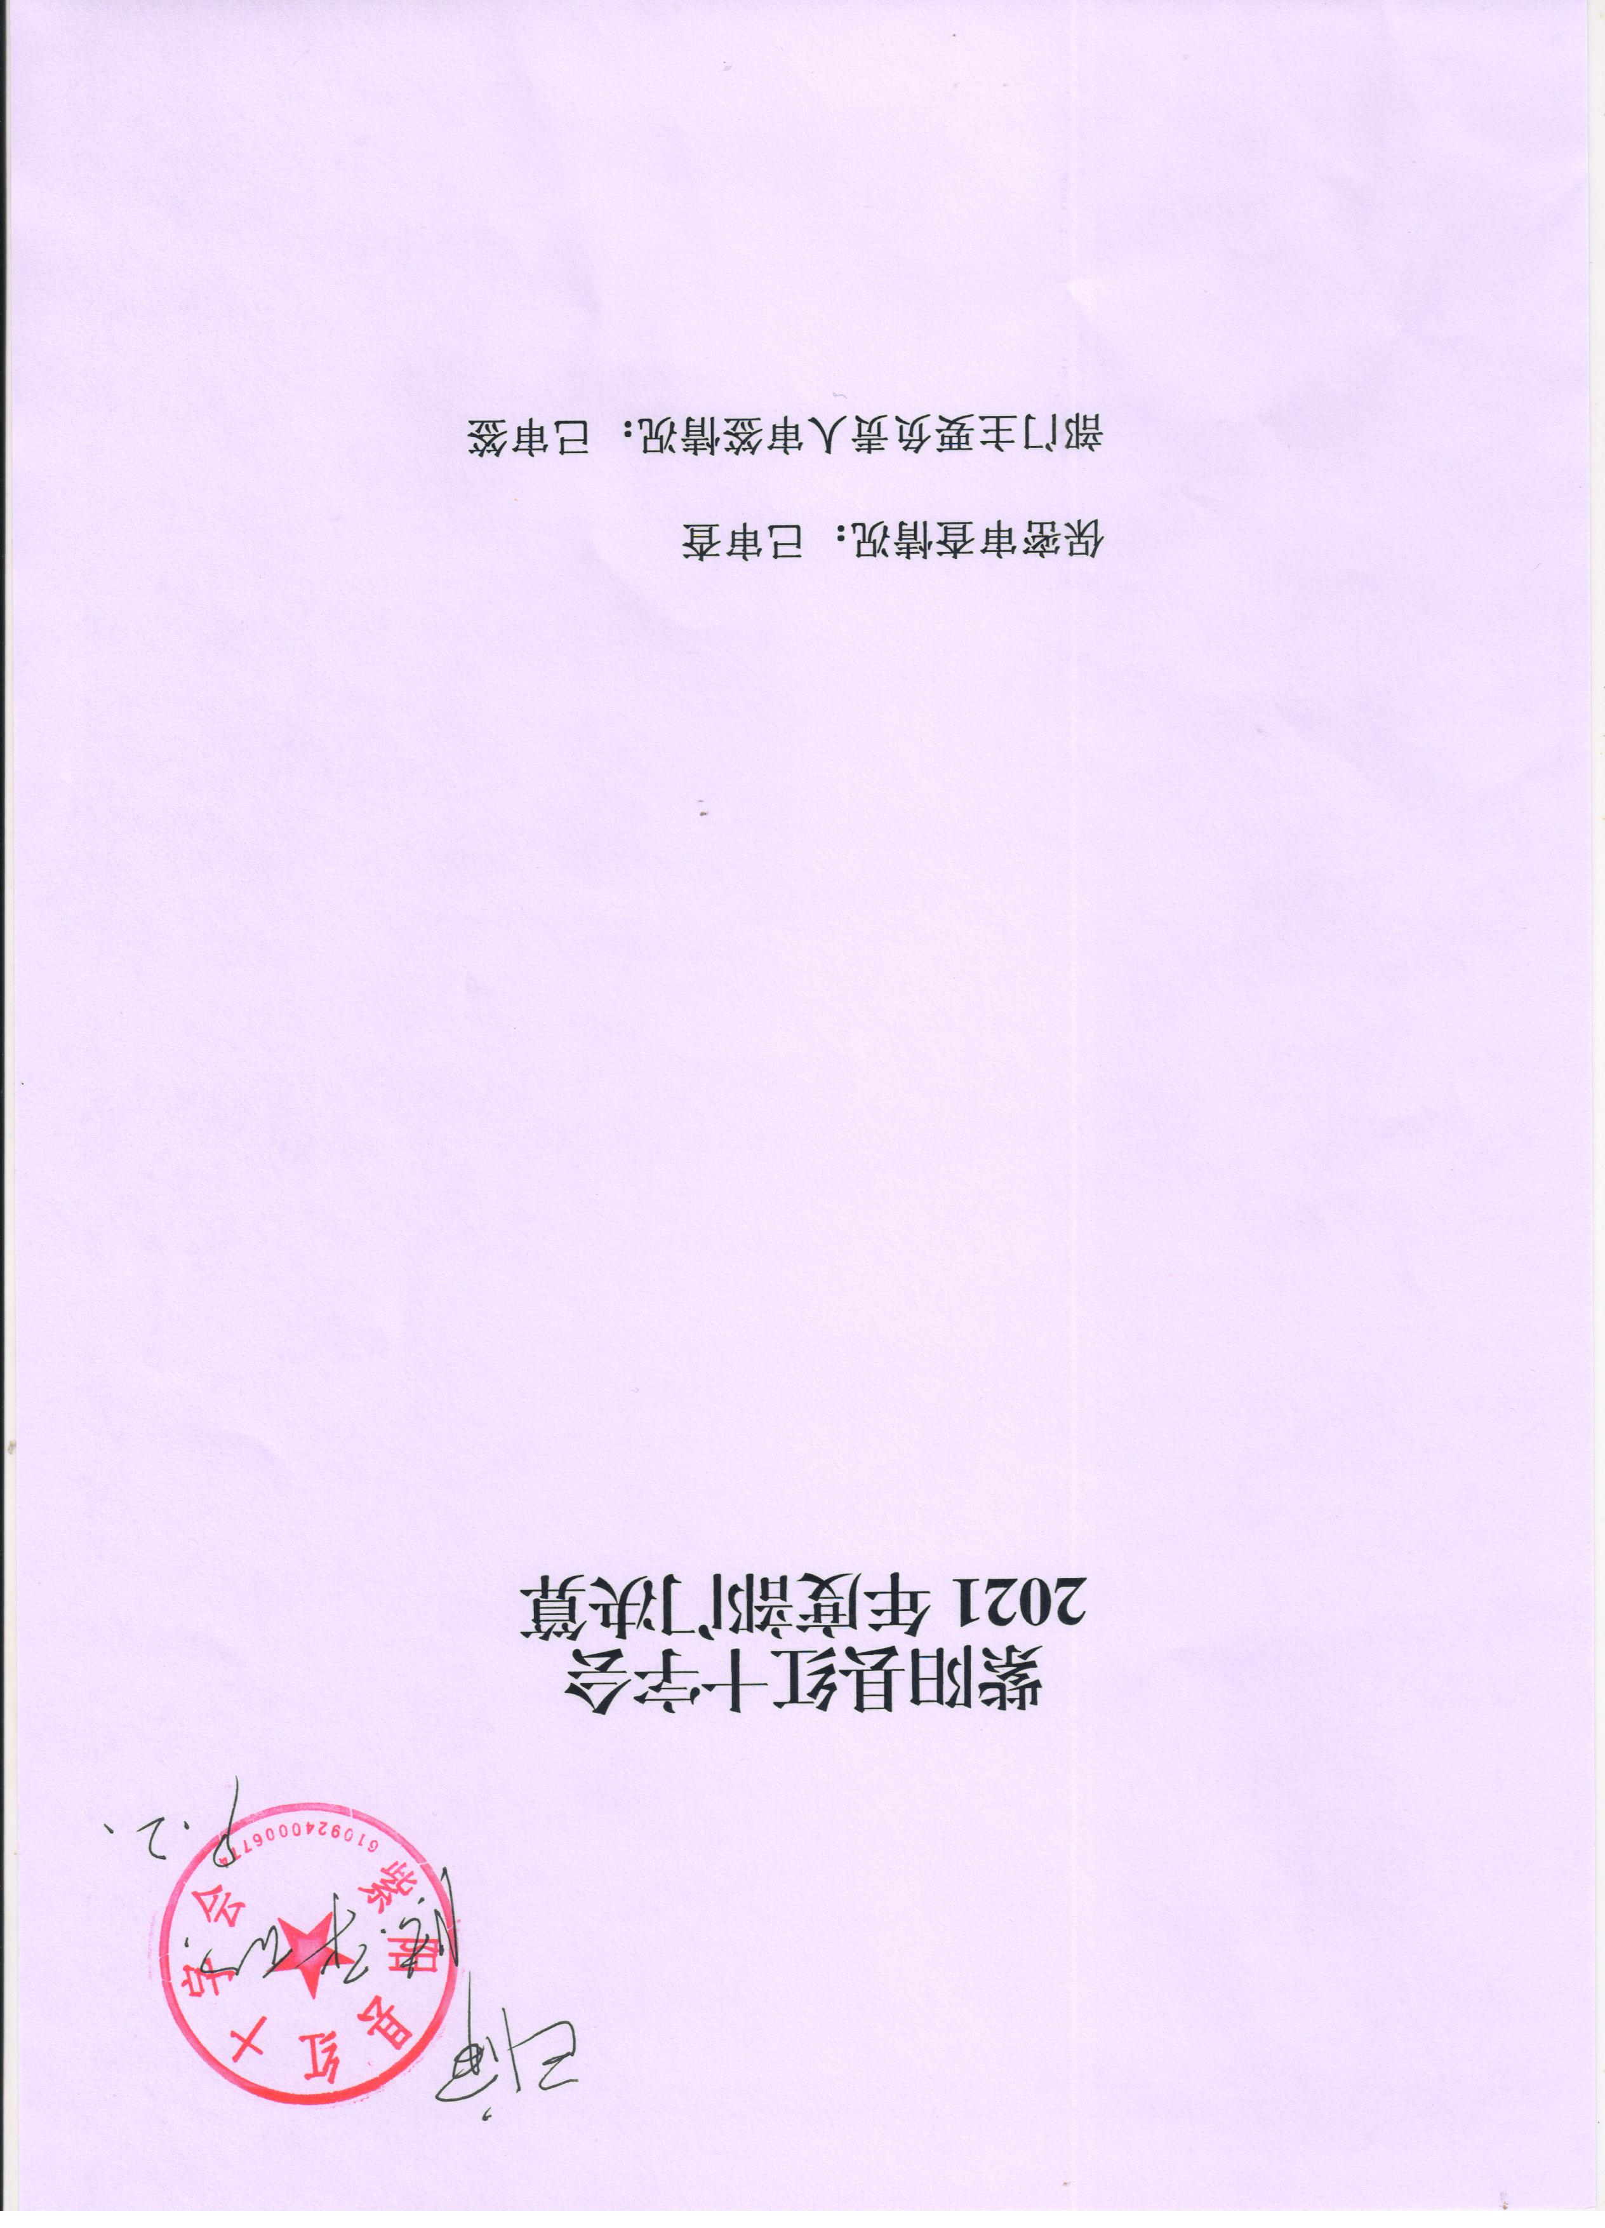

目 录
第一部分 部门概况
一、部门主要职能及内设机构
二、部门决算单位构成
三、部门人员情况
第二部分 2021年度部门决算表
一、收入支出决算总表
二、收入决算表
三、支出决算表
四、财政拨款收入支出决算总表
五、一般公共预算财政拨款支出决算表
六、一般公共预算财政拨款基本支出决算表
七、一般公共预算财政拨款“三公”经费及会议费、培训费支出决算表
八、政府性基金预算财政拨款收入支出决算表
九、国有资本经营预算财政拨款支出决算表
第三部分 2021年度部门决算情况说明
一、收入支出决算总体情况说明
二、收入决算情况说明
三、支出决算情况说明
四、财政拨款收入支出决算总体情况说明
五、一般公共预算财政拨款支出决算情况说明
六、一般公共预算财政拨款基本支出决算情况说明
七、一般公共预算财政拨款“三公”经费及会议费、培训费支出决算情况说明
八、政府性基金预算财政拨款收入支出情况说明
九、国有资本经营预算财政拨款支出决算情况说明
十、机关运行经费支出情况说明
十一、政府采购支出情况说明
十二、国有资产占用及购置情况说明
十三、预算绩效情况说明
第四部分 专业名词解释

第一部分 部门概况
一、部门主要职能及内设机构
（一）主要职能。
1、宣传、贯彻《中华人民共和国红十字会法》,执行《中国红十字会章程》，组织落实中国红十字会工作的方针、政策;指导全县各基层红十字会工作,推动全县红十字会运动的发展。
2、开展救灾的准备工作，为救灾和救助常年开展社会募捐，在上级红十字会的统一下，争取接受国内外组织和个人的捐赠。
3、在自然灾害和突发事件中，对伤病人员和其他受害者进行救助；开展卫生救护的宣传和普及工作,开展群众性初级卫生救护知识培训。
4、在上级红十字会的统一组织领导下，开展骨髓、器官、遗体自愿捐献的宣传、组织和有关资料数据的储存、检索工作，参与、推动无偿献血和艾滋病防治工作。
5、依据中国红十字会章程吸收会员和志愿者，发展组织。组织会员和志愿者开展人道领域内的社区服务和社会公益性活动。
6、受中国红十字会总会委派，参与国际人道主义救助工作;开展与国际、国内红十字会的合作与交流工作。
7、开展有益于青少年身心健康，弘扬人道主义精神的红十字青少年活动。
8、宣传日内瓦公约及其附加议定书、红十字与红新月运动基本原则，并依照有关规定开展工作。
9、依照红十字会宗旨开展其他人道主义服务活动。
10、完成县委、县政府和上级红会交办的其他工作。
（二）内设机构。
根据紫办字〔2019〕67号关于印发《紫阳县红十字会机关职能配置内设机构和人员编制规定》的通知，紫阳县红十字会属正科级财政全额预算事业单位，机关事业编制4名，设会长1名，秘书长1名（副科级），未设立下属股室。
二、部门决算单位构成
纳入本年度本部门决算编制范围的单位共1个，包括本级及所属0个二级预算单位：
三、部门人员情况
截至2021年底，本部门人员编制4人，其中行政编制2人、事业编制2人；实有人员4人，其中行政2人、事业2人。单位管理的离退休人员0人。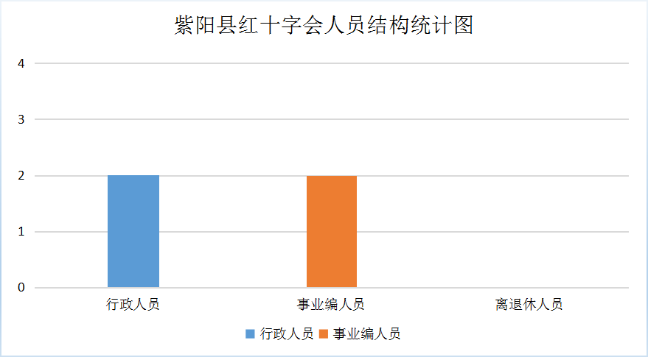

第二部分 2021年度部门决算表

第三部分 2021年度部门决算情况说明

一、收入支出决算总体情况说明
本年度收入34.37万元，2020年收入25.56万元，总体收入情况比上年增加8.81万元，增加的主要原因增加了红十字行政运行经费；单位经费收入增加，增加的主要原因工资福利增加。
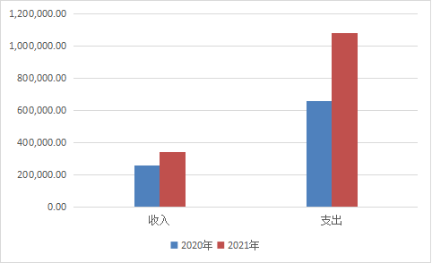
支出108.26万元，2020年支出65.90万元，总体支出情况比上年增加42.36万元，增加的主要原因为项目支出增加。

二、收入决算情况说明
本年度收入合计34.37万元，其中：财政拨款收入34.37万元，占100%。
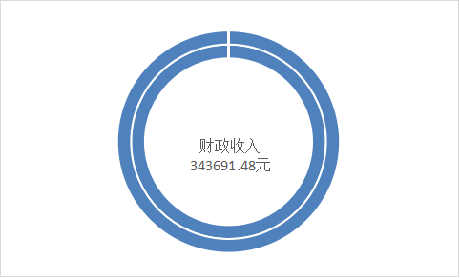
三、支出决算情况说明
本年度支出合计108.26元，其中：基本支出34.37万元，占32%；项目支出73.89万元，占68%。
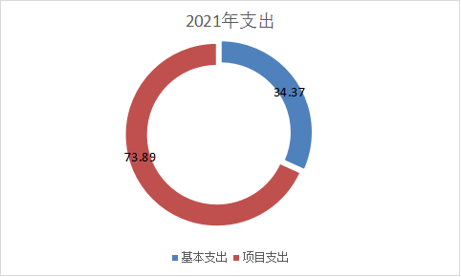

四、财政拨款收入支出决算总体情况说明
本年度收入34.37万元，2020年收入25.56万元，总体收入情况比上年增加8.81万元，增加的主要原因增加了红十字行政运行经费；单位经费收入增加，增加的主要原因工资福利增加。2021年支出108.26万元，2020年支出65.90万元，总体支出情况比上年增加42.36万元，增加的主要原因为项目支出增加。
五、一般公共预算财政拨款支出决算情况说明
本年度财政拨款支出108.26万元，占本年支出合计的100%。与上年相比，财政拨款支出增加42.36万元，主要原因是增加了项目支出。
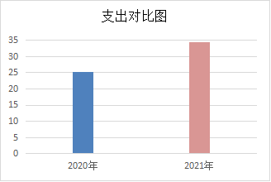
按照政府功能分类科目，其中：
- 机关事业单位基本养老保险缴费支出（2080505）2.04万元，较较预算增加2.04。原因是年初未预算。
（2）行政运行支出（2081601）31.67万元，较预算数增加8.38万元。原因是人员增加，人员经费和公用经费增加。
（3）重大公共卫生服务支出（2100409）73.89万元，较预算增加73.89万元，原因是年初尘肺病救助项目支出未纳入预算。
（4）行政单位医疗支出（2101101）0.66万元，较预算数增加0.66万元，原因是年初未预算。
六、一般公共预算财政拨款基本支出决算情况说明
本年度一般公共预算财政拨款基本支出34.37万元，包括：人员经费支出22.04万元和公用经费支出12.33万元。
人员经费22.04万元，主要包括基本工资10.13万元，津贴补贴4.81万元，奖金4.4万元，机关事业单位养老保险缴费2.04万元，职工基本医疗保险缴费0.66万元。
公用经费12.33万元，主要包括办公费2.74万元，印刷费1.6万元，差旅费5.01万元，邮电费0.23万元，委托业务费2.75万元。
七、一般公共预算财政拨款“三公”经费及会议费、培训费支出决算情况说明
（一）“三公”经费财政拨款支出决算情况说明。
本年度一般公共预算安排“三公”经费支出预算0.054万元，支出决算0万元。
1.因公出国（境）支出情况说明。
本年度无一般公共预算因公出国（境）预算安排。
2.公务用车购置费用支出情况说明。
本年度一般公共预算安排为紫阳县红十字会购置公务用车0辆，预算0万元，支出决算0万元，完成预算的0%，本单位2021年无公务用车购置费用支出情况。
3.公务用车运行维护费用支出情况说明。
本年度一般公共预算安排公务用车运行维护预算0万元，支出决算0万元，完成预算的0%，本单位2020年无公务用车运行维护费用支出情况。
4.公务接待费支出情况说明。
本年度一般公共预算安排公务接待预算0.054万元，支出决算0万元，完成预算的0%，本单位2021年无公务接待费用支出情况。
- 政府性基金预算财政拨款收入支出情况说明
本部门无政府性基金预算财政拨款，并已公开空表。
九、国有资本经营预算财政拨款支出决算情况说明
本部门无国有资本经营预算财政拨款，并已公开空表。十、机关运行经费支出情况说明
本年度机关运行经费预算为10.59万元，支出决算为12.33万元，完成预算的116 %。决算数较预算数增加1.74万元，主要原因是增加了差旅费及委托业务费。
十一、政府采购支出情况说明
本年度无政府采购支出预算。
十二、国有资产占用及购置情况说明
截至2021年末，本部门机关及所属单位共有车辆0辆
十三、预算绩效情况说明
（一）预算绩效管理工作开展情况说明。
本单位积极推进预算绩效管理改革工作，建立了绩效管制度体系，组织对 2021年一般公共预算项目支出全面开展绩效自评，其中，一级项目2个，二级项目6个，共涉及资金74.55万元，占一般公共预算项目支出总额的100%。
（二）部门决算中项目绩效自评结果。
1、项目绩效自评综述：项目全年预算数0万元，执行数73.89万元，超出了预算。
发现的问题及原因：2021年用于尘肺病救助73.89万元，疑似尘肺病患者确诊需到安康疾控中心鉴定，本级无鉴定权限，导致疑似尘肺病确诊患者确诊难。
下一步改进措施：加大力度宣传尘肺病救助政策，让更多的尘肺病患者得到救助。

（三）部门整体支出绩效自评结果。
根据部门整体支出绩效自评指标体系，本部门自评得分95 分。部门整体支出全年预算数23.29万元，执行数108.26万元，完成预算的465%。本年度部门总体运行情况及取得的成绩：
一、全力做好巩固脱贫攻坚工作成果，加快脱贫攻坚与乡村振兴的有效衔接。巩固包抓贫困村脱贫成果，兴建大黄种植基地及大黄加工厂，帮扶农户扩大养殖规模，脱贫攻坚与乡村振兴的有效衔接取得了初步成效。争取了捐赠物资等共100余万元，用于我县贫困慰问、健康扶贫及灾情救助，有力的支持了我县的社会扶贫工作。
二、业务工作持续推进。尘肺病专项救助有效实施，累计救助尘肺病患者350余人，发放救助金73.88万元。
发现的问题及原因：按照县委、县政府统一安排部署，部门承担了包联贫困村任务，需要投入大量的精力到帮扶工作中，而红十字会人员本身编制不足，导致许多工作开展不力，影响了业务工作的正常开展。
下一步改进措施：
- 积极争取增加人员编制，解决人员严重不足问题，保障各项工作有序开展。
- 加强学习，提高自身业务水平，更好地完成本身的工作职责。

2
- 部门重点评价项目绩效评价结果。
本部门2021年度未开展部门重点绩效评价。

第四部分 专业名词解释
1.基本支出：指为保障机构正常运转、完成日常工作任务而发生的各项支出。
2.项目支出：指单位为完成特定的行政工作任务或事业发展目标所发生的各项支出。
3.“三公”经费：指部门使用一般公共预算财政拨款安排的因公出国（境）费、公务用车购置及运行费和公务接待费支出。
4.财政拨款收入：指本级财政当年拨付的资金。
5.公用经费：指为完成特定的行政工作任务或事业发展目标用于设备设施的维持性费用支出，以及直接用于公务活动的支出，具体包括公务费、业务费、修缮费、设备购置费、其他费用等。
6.工资福利支出：反映开支的在职职工和编制外长期聘用人员的各类劳动报酬，以及上述人员缴纳的各项社会保险费等。
7.结转资金：即当年预算已执行但未完成，或者因故未执行，下一年度需要按原用途继续使用的资金。
8.结余资金：即当年预算工作目标已完成，或者因故终止，当年剩余的资金。

